娄底市2010年初中毕业学业考试试题卷
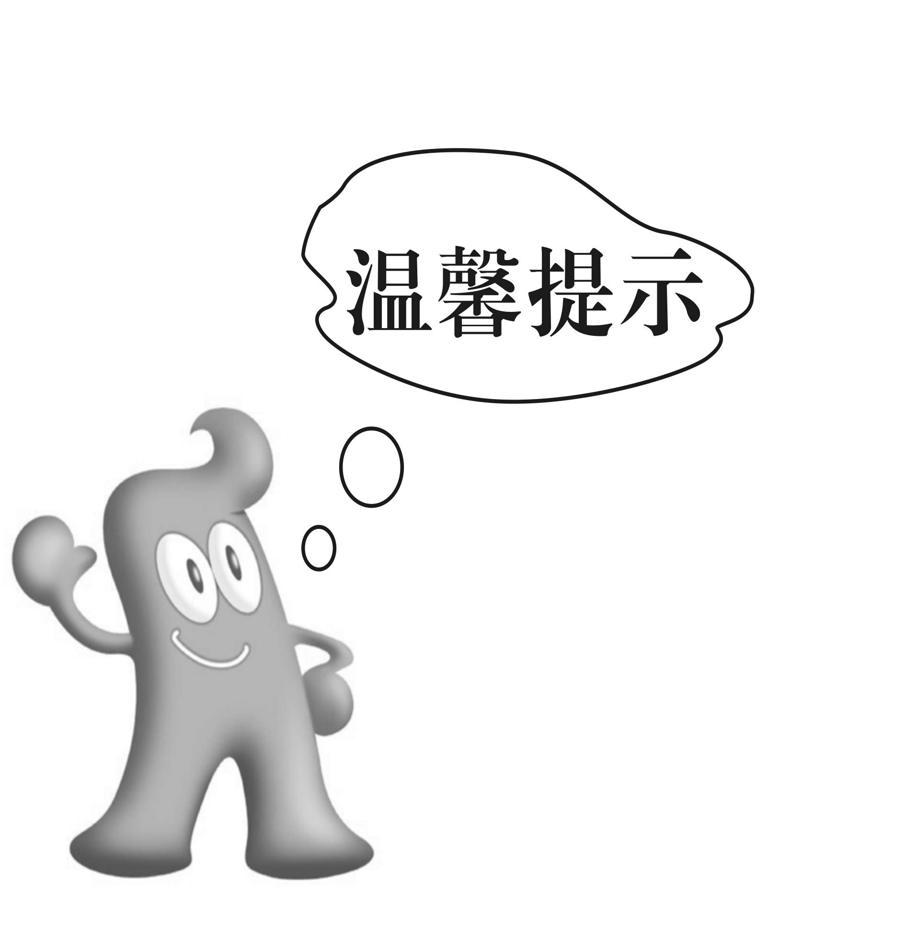
语 文
1．本学科试卷分试题卷和答题卡两部分，考试时量120分钟，满分
120分。
2．请将姓名、准考证号填在答题卡上。
3．请在答题卡上作答，答在试题卷上无效。
一、语言积累与运用（30分）
1.下列词语中加点字的注音完全正确的一项是（2分）
A．迁徙（xǐ） 迸裂（bèng） 岿然不动（guī）
B．恐吓（hè） 狡黠（jí） 义愤填膺（yīng）
C．对峙（zhì） 眩目（xuàn) 茅塞顿开（sāi）
D．星宿（xiù） 山岚（lán） 心有余悸（jì）
2．按部首查字法在《新华字典》中查下列各字，不正确的一项是（2分）
A．厝：查“厂”部，8画 B．固：查“口”部，5画
C．努：查“女”部，4画 D．裹：查“衣”部，8画
3．下列句子中加点的成语运用错误的一项是（2分）
A．2009年11月26日，中国正式对外宣布控制温室气体排放的行动目标。我们相信，通过大家坚持不懈的努力，我们一定能转变发展方式，过上低碳生活。
B．在雷鸣般的掌声与欢呼中，李锐同学首当其冲，率先跑到终点，为我班赢得了荣誉。
C．创建国家园林城市、国家卫生城市、全国文明城市是摆在娄底人民面前的义不容辞的光荣使命。
D．现代文明固然是一种不可阻挡的潮流，然而，是不是应该给原始的纯自然的美留下一席之地呢？
4．下列句子中没有语病的一项是（2分）
A．夏天的白马水库碧波，绿树葱茏，风景如画，是一个旅游的好季节。
B．2009年10月1日，北京天安门广场阳光灿烂、繁花似景，20万军民以盛大的阅兵仪式和群众游行欢庆伟大祖国。
C．经过马拉松式的艰难谈判，联合国气候变化大会在达成不具法律约束力的《哥本哈根协议》后闭幕。
D．乌鲁木齐发生的“7·5事件”是一起典型的境内行动、境外指挥，有组织、有预谋的打砸抢烧暴力事件。
5．下列文学常识表述有错误的一项是（2分）
A．《背影》、《济南的冬天》、《白杨礼赞》都是散文，他们的作者分别是朱自清、老舍、茅盾。
B．陶渊明的《桃花源记》中为我们虚构了一个没有剥削、没有压迫、没有战争、家家自给自足、人人安居乐业的理想社会。
C．吴敬梓笔下的范进和鲁迅笔下的孔乙己都是深受封建科举制度毒害的读书人。
D．前苏联作家高尔基在《钢铁是怎样炼成的》一书中塑造了保尔·柯察金这一人物形象。
6．古诗文默写填空。（8分，每空1分）
（1）树木丛生， 。秋风萧瑟， 。（曹操《观沧海》）
（2）而或长烟一空 ， ， 静影沉璧，渔歌互答，此乐何极！（范仲淹《岳阳楼记》）
（3）《马说》一文中表达全文主旨的句子是“ ， ”。
（4）教育局老局长虽已退休，但他仍然十分关心下一代的成长，这真是“ ，
”（用《己亥杂诗》中的名句填空）。
7．根据下面的内容拟一则新闻标题。（2分）
 本报讯 5月26日，记者从市旅游外事侨务局获悉，接国家旅游局通知，我市正式获批“中国优秀旅游城市”。至此，我省已有9个地级市和3个县级市获此殊荣。
我市旅游资源丰富，品种齐全，特色独具。重要的旅游资源有：大雄山国家森林公园、龙山国家森林公园、梅山龙宫、紫鹊界秦人梯田、曾国藩故居富厚堂、湄江风景区等。其中梅山龙宫和曾国藩故居富厚堂已获批国家AAAA级旅游区。
 （摘自2010年5月27日《娄底广播电视报》）
 标题：
8．根据下面提供的情境回答问题。（2分）
 有人上公交车不排队，往前挤。别人批评他：“不要挤嘛，讲一点儿社会公德。"他嬉皮笑脸地回答："我这是发扬雷锋的钉子精神，一要有钻劲，二要有挤劲。”
如果你是公交车上的乘客，请用简明、得体的语言反驳其错误言论。
答：
9．完成下面两道综合性学习题。
（1）青海玉树地震的救人英雄黄福荣舍身成仁，港府已向授勋委员会推荐，追封他金英雄勋章。请你参考下列相关链接，为黄福荣写一则赞美词。（4分）
 相关链接： 4月14日玉树地震中，本已及时逃离的孤儿院义工“阿福”冒险折返废墟，英勇地救出了三名孤儿和一名教师，却在6.3级的余震中被残余的楼房压倒而遇难。 阿福是香港一名货车司机，患有严重的糖尿病，每天需打胰岛素，却还省吃俭用把钱攒起来从事公益事业。每年三个月假期，他全部用来在各地从事公益活动。2008年汶川地震后，阿福在灾区做了3个月的灾区重建志愿者。
赞美词：

（2）右图是上海世博会会徽图案，请根据你的观察、理解和联想谈谈这个图案的创意。（4分）


①
②
③
④

二、阅读（40分）
（一）三 峡
郦道元
 自三峡七百里中，两岸连山，略无阙处。重岩叠嶂，隐天蔽日。自非亭午夜分，不见曦月。
 至于夏水襄陵，沿溯阻绝。或王命急宣，有时朝发白帝，暮到江陵，其间千二百里，虽乘奔御风，不以疾也。
 春冬之时，则素湍绿潭，回清倒影。绝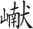多生怪柏，悬泉瀑布，飞漱其间。清荣峻茂，良多趣味。
 每至晴初霜旦，林寒涧肃，常有高猿长啸，属引凄异，空谷传响，哀转久绝。故渔者歌曰：“巴东三峡巫峡长，猿鸣三声泪沾裳！”
10．下列语句中朗读节奏停顿不正确的一项是（2分）
 A．至于/夏水襄陵 B．绝/多生怪柏
 C．虽/乘奔御风 D．常有高/猿长啸
11．对下面语句中加点的词解释不正确的一项是（2分）
 A．隐天蔽日（隐瞒） B．良多趣味（确实）
 C．绝多巘生怪柏（山峰） D．哀转久绝（消失）
12．下列句子中加点的“之”与“春冬之时”中的“之”用法和意思相同的一项是（2分）
 A．何陋之有 B．予尝求古仁人之心
 C．已而之细柳营 D．策之不以其道
13．下面对本文内容理解不正确的一项是（2分）
 A．本文第一段写山势，先写其连绵不断，再写其高耸。
 B．本文第二段写水势，先写水之速，再写水之盛。
 C．作者将景物寓于四季变化中来描写，将静态景物动态化。
 D．本文描写了大自然无比雄伟壮丽的景色，抒发了作者热爱祖国山河的情怀。
14．用现代汉语写出下面文言语句的大意。（4分）
 （1）自非亭午夜分，不见曦月。
 译文：
 （2）虽乘奔御风，不以疾也。
 译文：

（二）破 阵 子
为陈同甫作壮词以寄之
辛弃疾
醉里挑灯看剑，梦回吹角连营。八百里分麾下炙，五十弦翻塞外声，沙场秋点兵。
马作的卢飞快，弓如霹雳弦惊。了却君王天下事，赢得生前身后名。可怜白发生！
15．这词首融 与 于一体，富于浪漫色彩。（2分）
16．这首词抒发了作者什么样的思想感情？（2分）
 答：
（三）说 真 诚
 ①曾几何时，我们渴望辉煌与成功，富于幻想与憧憬。然而，当岁月为我们的人生之树又增添一圈崭新的年轮时，我们却愈来愈感到首先需要的是真诚。因为真诚是火，当心与心之间横着樊篱时，它会焚去所有的阻隔，引导心灵共同拥抱美好与真情；真诚是水，当思想里积起种种难以沟通的障碍时，它会洗去一切误解，在不同的思想之间串流一条理解的小溪。
 ②真诚的人坚强自信，乐观向上，在他们眼里，困难是胜利的前奏，失败是成功的信号；真诚的人从善如流，热情大方，生活里平易近人，虚怀若谷，实践中乐于助人，行为高尚；真诚的人嫉恶如仇，崇尚真理，他们是现实生活的清洁工，又是良好社会秩序的交通警；真诚的人潇洒自在，人格高尚。真诚像春天的明媚阳光，即使有的地方普照不到，也会把温暖辐射到那里。
 ③缺乏真诚，心灵里会生长芥蒂与隔膜，人与人之间无法沟通。没有真诚，生活会失去美好，变得虚伪与沉重，社会也将失去纯真与同情。向往真诚而不知其内涵的人，将永远无法做到真诚。只知真诚却在行动上另是一套的人，只是在关键时期用它来伪饰自己的言行。人云亦云、随波逐流不是真诚，固执己见、独断专行也不是真诚。真诚需要忘我，需要付出，只有思想上达到并保持一种毫无顾虑、毫无压抑的至高、至善的境界时，方能自然流露真诚。这犹如青春对于人生，只有心中的“天线”不断从天上人间接收美好、欢乐、勇气和力量的信号，才能青春永驻，风华长存。哪怕古稀高龄还能年轻，因为他思想达到了超凡脱俗的境界。
 ④真诚就要把心胸扩展，把虚伪斩断，让非分的欲望、灰色的思想一起付之流水，从而多一点善心美意，多一些热情奉献。就像杜甫身居陋室，喊出的却是“安得广厦千万间，大庇天下寒士俱欢颜”；就像范仲淹，胸怀“先天下之忧而忧，后天下之乐而乐”之心。而今有多少人，虽然很会使用“外交辞令”，却令人一眼看穿其虚假的本质；又有多少人，虽然拥有太多的钱财，却不能买到一丝真诚。人们终于明白，真诚金钱不换，真诚巧语难当。
 ⑤真诚是理想里的一朵白云，真诚是生活中的一泓清泉，真诚是感情里的一支劲歌，真诚是奋斗中的一叶风帆。
 ⑥恪守真诚，它会帮我们创造金色的人生。
17．本文的中心论点是什么？（2分）
 答：
18．本文第③段运用了哪些论证方法？（2分）
 答：
19．阅读第④段引用杜甫和范仲淹诗文中的名句，其作用是什么？（2分）
 答：
20．本文最后说：“恪守真诚，它会帮我们创造金色的人生。”请你从生活中举一个实例具体谈谈。（3分）
 答：

（四）父爱陷阱
郑成南
 那年，他随父亲去狩猎，不慎掉进陷阱。突如其来的一阵黑暗，使他无法适应。他拼命挣扎，拼命呼喊父亲，但是这一切都是徒劳的。他清楚，不久前，父亲出猎时，耳朵受了伤，一直没康复。他所有的呼喊，父亲可能真的听不到。
 可是，他居然看见井口边，父亲正在伸头探望。他喜出望外，挥动双手，大声地喊着：“爹，我在这儿！爹，我在这儿！”父亲还是没听见。也许是陷阱内的光线太暗，父亲看了一会儿，没发现他，就转身离开了。那一刻，他急得哭了。
 他沿着井壁走了一周，没发现任何能攀援的地方，要想离开陷阱，凭他的能力，几乎是不可能的。他绝望地坐在地上，等待救援。时间一分一秒地过去，他期待着父亲能早点再找到这里，并能发现他。
 井下昏暗潮湿，坐在井底，他感到了阵阵寒意。更糟糕的是，他感觉肚子前所未有地饥饿。父亲一时找不到他，可能回村里喊救兵了。他意识到，即使父亲能以最快的速度赶回来，也需要两天的时间，那么，他能坚持两天吗？而他现在唯一能做的，只有耐心地等待。
 周边非常安静，他知道，夜幕开始降临了。忽然，他听到一阵窸窸窣窣的声音，好像是井边的草丛在响，可能是危险动物向井边靠近了。他无法想象，即使是一只常见的獾子，跟他同时窝在一个陷阱内，后果也难以接受。更何况在森林里，危险的动物不计其数。
 他提起警觉，掏出那把猎刀，作好了随时跟动物拼命的准备。幸运的是那声音一会儿又消失了——动物可能转个方向离开了。他松了一口气，再次坐到地上。
 没多久，困意向他袭来，他闭上了眼睛。忽然那声音再次响起，他重新提高了警惕。他意识到，在井内比在任何地方都危险，他没有退路，他必须时刻保持清醒。但是坚持不了多久，他又松懈了，只有听到井口的声音，他才又振作起来。
 夜深了，他不再指望父亲能来救他。如果父亲真的不来，那么，他将永远被困在井内。对于他来说，等待或许才是最危险的。想到这里，他再次站起来，沿着井壁寻找出路。他发现，井壁其实都是些松软的泥土，他掏出猎刀，在井壁上挖出阶梯，挖一步，向上爬一步。他相信，只要他能坚持住，不久就可以爬出陷阱。
 他终于成功了！当他爬到井口时，黎明的霞光正照射过来，明亮而美丽。他几乎耗尽了所有力气，一屁股坐在草地上。
 突然，他一跃而起，好像踩上了毒蛇一般——他发现了父亲！父亲竟然就站在一棵大树后面，静静地看着他，身边的草丛凌乱不堪。那一刻，他几乎气晕了——父亲竟然一直守在井口，任由他在井内痛苦地挣扎。他没想到父亲竟然如此冷漠绝情。
 父亲满脸憔悴，看到他，显得非常兴奋，赶忙跑过来拥抱他。
 他一把将父亲推开，气急败坏地说：“我没有你这个见死不救的父亲！”
 父亲伸出的手僵住了，愣了愣，显得很愧疚。父亲说：“对不起。”
 他说，“你知道，我在井里多么期盼着你来救我；而你，竟然就一直守在井口看着我痛苦。”
 父亲说：“我知道你掉入陷阱，但是，我也知道，凭你的能力，能顺利爬出陷阱。因为井壁的土质很松软，只要有把猎刀就能顺利爬出来，而你身上就有一把猎刀。整个晚上，我守在井口，一步不敢离开，因为随时会有动物靠近陷阱。为了提醒你，我不得不用脚踩草丛，制造声音，幸运的是，昨天晚上一直没有任何动物出现。我知道，你习惯了等待救助，但是，更多的情况下，你等不到救援，你必须学会自救！这便是我挖这口陷阱的初衷。”
 他的双眼湿润了，他理解了父亲的苦心。他扑进父亲怀里，说：“爹，对不起！”父亲拥抱着他，开心地笑了。
 那年，他才十三岁，却一夜间成熟得像个老猎人。
 （选自《父爱故事》，有删改
21．“他”掉进陷阱后，在什么情况下才采取自救措施？说明“他”在性格上存在什么弱点？（2分）
 答：
22． “他”从陷阱中成功自救后，在对待父亲的情感和态度上经历了 父亲和 父
亲两个阶段。（2分）
23．父亲看到儿子以后，“显得非常兴奋，赶忙跑过来拥抱他”，为什么？（2分）
 答：
24. 本文在艺术表现方式上巧妙设伏和悬念，请从文中找出。（4分）
 答：伏笔：
 悬念：
25. 本文以“父爱陷阱”为标题有什么含义？试分析文中父亲的人物形象。（5分）
 答：含义：
 形象：
三、写作（50分）
26. 根据下面的题目，按要求作文。
 题目：回报
 要求：（1）写成记叙文或议论文；（2）不少于600字；
 （3）文中不得出现真实的人名、地名、校名。
娄底市2010年初中毕业学业考试
语文参考答案及评分标准
一、语言积累与运用
1. D（“岿”应为 “kuī”；“黠”应为“xiá”；“塞”应为“sè”）
2. C（“努”应查“力”部，5画）
3. B（首当其冲：比喻首先受到攻击或遭遇灾难，与B句语境不符）
4. C（A项搭配不当，改“季节”为“地方”；B项成分残缺，在“伟大祖国”后补“六十
华诞”或“的盛大节日”；D项语序不当，“境外指挥”应在“境内行动”之前，“有预
谋”应在“有组织”之前）
5. D（《钢铁是怎样炼成的》作者是奥斯特洛夫斯基）
（以上5道选择题均为2分）
6. （1）百草丰茂 洪波涌起 （2）皓月千里 浮光跃金
（3）千里马常有 而伯乐不常有 （4）落红不是无情物 化作春泥更护花
 （默写每空1分，错一处该空无分，共8分）
7. 娄底正式获批“中国优秀旅游城市”（2分）
8. 雷锋挤的是时间，钻的是技术；而你挤的是车子，钻的是空子！（请你把挤劲、钻劲用在学习和工作上，不要用它来损人利己！）（2分，反驳要有针对性，无针对性的不计分）
9.（1）示例：你是人类大爱的使者，你是无私奉献的化身，你是民族大义的精英！你心中装的是公益事业，你平生为的是民众福祉。你虽已舍身成仁，光辉形象却永远活在我们心中！（4分，根据事迹自己组织语言进行赞美，内容充分2分，有一定的文采计2分，抄袭“相关链接”中的内容不计分）
（2）创意：①以汉字“世”为书法创意原形，并与数字“2010”巧妙组合，相得益彰；（答出汉字“世”和数字“2010”即可）；
②世博会英文缩写与中国上海的英文组合；
③从形象上看犹如一个三口之家相拥而乐，表现了家庭的和睦（答出三个人或三个人手拉手即可）；
④从广义上代表包含了“你、我、他”的全人类（答“你、我、他”或全人类社会即可）
⑤表达了世博会“理解、沟通、欢聚、合作”的理念和上海世博会以人为本的积极追求
（答出其中任一项理念或以人为本也得分）。
（4分，答对一项得一分，得满分为止，不另加分）
二、阅读
10．D（“高猿”是一个偏正式的语言单位，定语与中心语之间不停顿）
11．A（“隐”是“遮蔽”的意思）
12．B（A项是表倒装的助词，可不译；C项是动词，“去”的意思；D项是代词，“它”的意思；题干中的例句与B项都是结构助词，“的”意思）
13．B（选文第二段先写水之盛，再写水之速）
 （以上四道选择题均为2分）
14．（1）如果不是（晴朗的）正午或半夜（1分），是不能见到日月的（1分）。
（2）即使骑着马，驾着风（1分），也没有这样迅速（1分）。
15．梦幻（梦境、理想）（1分）现实（1分）
16．抒发了作者抗敌报国、建功立业的爱国情感（1分）和报国无门、壮志未酬的悲愤（1分）。
17．人生首先需要的是真诚（人生需要真诚）。
（2分，答出“恪守真诚，它会帮我们创造金色的人生”只计1分）
18．对比论证、比喻论证、道理论证（2分，答对一项计1分，答对任意两项计满分）
19．作为论据，论证“真诚就要把心胸扩展……多一些热情奉献”的道理。
（2分，答论证“真诚就要把心胸扩展”或“多一点善心美意，多一些热情奉献”也可）
20．示例：冷水江市铎山镇有一位学生，从小学五年级开始直到初中毕业，数年如一日服侍一孤寡老人，被团省委评为十佳少年，并获省级三好学生称号。
（3分，要举真诚感到社会并获得成功的实例，诚信的实例也可）
21．在盼援无望的情况下才自救（1分）；性格上习惯等待别人的救助，存在依赖思想，缺乏自强自立能力（1分，答其中的任何一项即可得分）。
22．愤恨（埋怨、怨恨）（1分） 理解（1分）
23．为儿子成功自救而兴奋（1分），为自己的教育方法获得成功而兴奋（1分）。
24．巧设伏笔：父亲说的“为了提醒你，我不得不用脚踩草丛，制造声音”前面有三处伏笔，（1）忽然，他听到一阵窸窸窣窣的声音，是井边的草丛在响；
（2）忽然那声音再次响起；
（3）身边的草丛凌乱不堪。
（2分，答出其中任何一处即可）
巧设悬念：结局时才点出陷阱是父亲有意所为。（2分）
25．含义：父亲挖陷阱的目的是为了让儿子克服依赖思想，培养自强自立的能力，学会自救（1分），这是对儿子一种深沉的爱（1分）。
形象：对儿子严格要求（1分），对儿子体贴关怀（1分），教育方法独特，有教育智慧（1分）。
三、写作
26．满分50分，分五个等级评分
 第一等级：写作范围符合题目要求，感情真挚，思想健康，内容充实，中心明确，能恰当地运用表达方式，有较强的感染力或说服力，语言流畅，条理清楚，结构严谨，书写工整，卷面整洁，可评45分至50分。
 第二等级：写作范围符合题目要求，思想健康，内容充实，中心明确，语言流畅，条理清楚，结构严谨，书写工整，卷面较整洁，可评38分至44分。
 第三等级：写作范围基本符合题目要求，文章有中心，材料较具体，语言基本通顺，条理较清楚，结构严谨，书写较工整，卷面较整洁，可评30分至37分。
 第四等级：有下列情况之一的可评20分至29分：1．语句不通，明显的语病在五句以上；2．内容空泛，中心不明确；3．层次不分明，条理不清楚；4．不足400字。
 第五等级：有下列情况之一的评20分以下：1．写作范围不符合题目要求，文不对题；2．有明显的观点错误；3．文理不通；4．结构杂乱。
 说明：1．三个错别字扣一分，重现的不计，扣到2分为止。
 2．字迹潦草，卷面不整洁，酌情扣1～2分。
 3．有文采、有创意的文章可酌情加2～5分。

